Награждение педагога призера Всероссийского конкурса «Сердце отдаю детям - 2025»

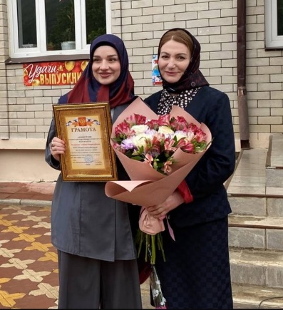

В самой большой школе района праздник «Последнего звонка», несмотря на дождь и прохладу, в очередной раз прошел на лучшем уровне.

Школьники, а особенно выпускники, в красивых формах, с букетами цветов и шарами спешили в школу, где в 10:00 началась торжественная линейка.

Завуч Цурибской школы Магомед Муслимов поздравил присутствовавших с окончанием очередного учебного года и открыл мероприятие. Далее он представил почетных гостей, среди которых были начальник отдела образования администрации района Шамиль Мустафаев, управляющая делами администрации района Шамай Абакарова, председатель попечительского совета молодежи Исмаил Исмаилов с большой делегацией из Махачкалы и другие.

На площадку пригласили выпускников 11 и 9 классов и под гимн России провели церемонию поднятия флага страны.

С напутственными словами и добрыми пожеланиями к выпускникам обратилась директор школы Аминат Ярбилова.

«Сегодня выпускники заканчивают школу в сложный для страны период, но я, как всегда, убеждена, что Россия из всех сложностей выйдет победителем, и наша талантливая молодёжь изменит мир к лучшему. Дорогие выпускники, уроки закончились, но впереди у вас очень важный период — сдача ГИА. Желаю, чтобы вы успешно справились с этим ответственным заданием", — выразила директор школы.  
  
От имени главы района Гусена Арабиева и от себя лично всех школьников, их родителей и учителей с последним звонком поздравил Шамиль Мустафаев, отметив, что этот праздник знаменует переход выпускников во взрослый, более сложный этап их жизни.

"Я благодарен судьбе за то, что мне когда-то пришлось работать в этой школе, которая выпустила сотни замечательных, достойных учеников. Старайтесь быть похожими на тех, кто сегодня своим трудом и самоотверженностью прославляют свой район», — подчеркнул он.

Куратор молодежи Цурибского поселения и Карахского участка Хабибула Магомедов тоже сделал наставления детям.

«Муфтият Дагестана всегда уделяет огромное внимание на получение хороших знаний подрастающим поколением и его поддержки. Если вам за пределами района понадобится любая помощь, всегда можете обращаться к представителям попечительского Совета молодежи района. Мы всегда готовы вам помочь», — отметил он.

С самыми добрыми пожеланиями и благодарностью представители попечительского Совета молодежи района вручили книги «Благонравие праведников» и денежные подарки всем учителям школы.